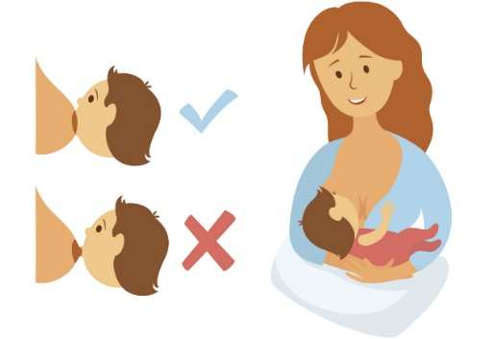
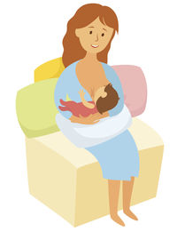
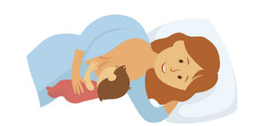
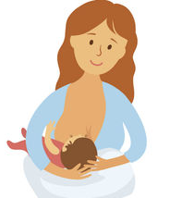
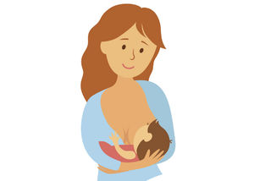
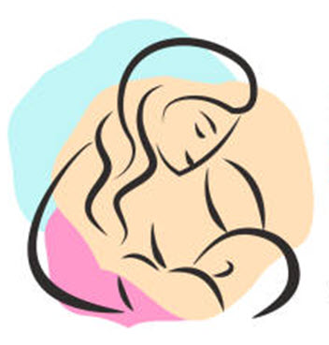
3 KĽÚČOVÉ TIPY PRE ÚSPEŠNÝ ZAČIATOK DOJČENIA
- Kontakt koža na kožu: priložte si bábätko na hruď ihneď po pôrode.
- Dojčenie na požiadanie: kŕmte dieťa vtedy, keď prejavuje záujem, nie podľa hodiniek.
- Správne prisatie: správna technika predchádza bolesti a stimuluje tvorbu mlieka.
„Dojčenie pre udržateľný štart do života: posilňovať to, čo funguje.“
Téma roka 2026 prináša pohľad na pokrok v oblasti dojčenia a jeho priamy vplyv na výživu, potravinovú bezpečnosť a znižovanie chudoby.

1. – 7. AUGUST 2026
SVETOVÝ TÝŽDEŇ DOJČENIA
Dojčenie je prirodzený proces a hodnotný štart do života dieťaťa, ktorý ho s matkou ešte viac prepojí. Dojčenie a materské mlieko predstavuje pre dieťa výživu, ktorá sa prispôsobuje jeho rastu, ovplyvňuje vývin mozgu, zraku, tráviaceho traktu, imunity a je určujúce z hľadiska krátkodobého i dlhodobého zdravia. Materské mlieko, bez ohľadu na stravovanie matky, poskytuje stovky jedinečných látok, ktoré sa nikde inde nenachádzajú. Jedna čajová lyžička materského mlieka obsahuje desaťtisíc živých buniek, ktoré priamo pozitívne ovplyvňujú organizmus dieťaťa a jeho zdravie.
DOJČENIE JE INVESTÍCIA DO ZDRAVIA DETÍ I ZDRAVIA MATIEK, DO VZÁJOMNÝCH VZŤAHOV, DO SILNÝCH RODINNÝCH PÚT A DO BUDÚCEJ GENERÁCIE.
AKO EFEKTÍVNE PODPORIŤ TVORBU MLIEKA
- Stláčanie prsníka: keď bábätko na prsníku prestáva piť a iba dudluje, jemne prsník stlačte. To spustí ďalší prúd mlieka a motivuje ho k aktívnemu prehĺtaniu.
- Nevynechávajte nočné dojčenie: medzi 2. a 5. hodinou rannou je hladina prolaktínu (hormónu zodpovedného za tvorbu mlieka) najvyššia. Nočné kŕmenie je pre udržanie tvorby kľúčové.
- Odsávajte po dojčení: ak potrebujete tvorbu rýchlo nakopnúť, použite odsávačku na 10 až 15 minút po tom, čo dopije bábätko. Vyprázdnený prsník dostane signál, že musí nabudúce vyrobiť viac.
- Teplo pred dojčením: teplá sprcha alebo teplý obklad na prsia tesne pred dojčením pomôže mliekovodom sa roztiahnuť a mlieko bude tiecť ľahšie.

VÝHODY DOJČENIA PRE BÁBÄTKO
- Dojčené bábätká prechádzajú v detstve menším počtom infekcií, či už ide o respiračné, črevné ochorenia alebo dokonca prechladnutia.
- Materské mlieko obsahuje protilátky, ktoré pomáhajú posilňovať imunitný systém bábätka v boji proti vírusom a baktériám.
- U dojčených bábätiek je nižšie riziko vzniku detskej obezity.
- Dojčenie znižuje riziko vzniku cukrovky 1. a 2. typu.
______________________________________________________________________________________________________________________________________________________________________________________________________
Spracoval: Oddelenie podpory zdravia a výchovy k zdraviu RÚVZ so sídlom v Starej Ľubovni, Obrancov mieru 1, 064 01 Stará Ľubovňa, tel. 052/42 80 106 https://www.uvzsl.sk/web/ruvzsl.
Zdroj: https://waba.org.my/wbw/; https://worldbreastfeedingweek.org/; https://www.mamila.sk/sk/pre-matky/poradna-dojcenia/

